[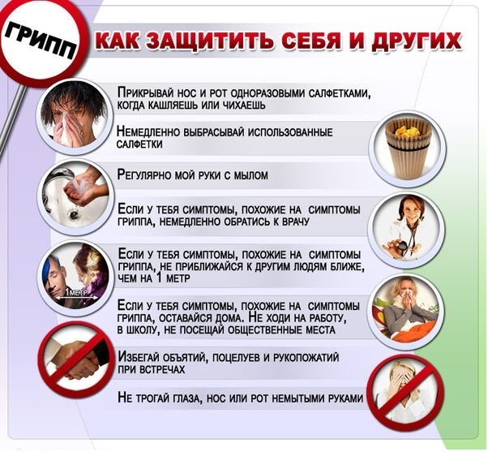](https://zdrav.tatar.ru/stom3chelny/file/open/3107750)